图像压缩&话题模块
第 1 章 图像压缩 1
1.1 简单入门案例 1
1.2 封装图像压缩处理类 2
1.3 将图像压缩处理类应用到项目中 15
第 2 章 话题模块 21
2.1 创建话题 23
2.2 查询话题 27
2.3 删除话题 30
2.4 编辑话题 30

- 图像压缩
  - 简单入门案例
前提：现在上传的图像，是原图上传，不能再项目中直接使用，要对图像进行压缩之后才能在项目中使用
图像压缩处理使用：imagecopyresampled（）
- 分别计算出函数的10个参数
- 开始拷贝 imagecopyresampled()
- 输出到浏览器
- 保存到本地文件
- 针对png格式的图像进行背景透明化处理
（6）销毁图像资源
<?php
//图像压缩处理
//参数1：$dst_image，目标图像资源（暂时创建一个真空的图像资源）
$dst_image = imagecreatetruecolor(50, 50);

//参数2：$src_image,原图资源
$filename = './bs.png';
$src_image = imagecreatefrompng($filename); //将图像绘制到内存的画布中
//说明：不同的图形格式，绘制方法是不一样的，针对不同的图像类型，提供了如下方法
//imagecreatefromjpeg() 创建jpg格式的图形资源
//imagecreatefromgif() 创建gif格式的图形资源

//参数3：目标图像资源的x轴坐标
$dst_x = 0;
//参数4：目标图像资源的y轴坐标
$dst_y = 0;
//参数5：原图资源的x轴坐标
$src_x = 0;
//参数6：原图资源的x轴坐标
$src_y = 0;

//参数7：目标图像资源的宽度
$dst_w = 50;
//参数8：目标图像资源的高度
$dst_h = 50;
//参数9：原图资源的宽度
$src_w = imagesx($src_image);
//参数10：原图资源的高度
$src_h = imagesy($src_image);

//针对png格式的图像进行背景透明处理
$color = imagecolorallocate($dst_image, 255, 255, 255);

//对颜色进行透明化处理
imagecolortransparent($dst_image,$color);
imagefill($dst_image, 0, 0, $color);
imagecopyresampled($dst_image, $src_image, $dst_x, $dst_y, $src_x, $src_y,
$dst_w, $dst_h, $src_w, $src_h);

//处理图像资源有两种方式：
//1. 直接在浏览器输出
//header("Content-Type:image/png");
//输出图像资源(不同类型的图像输出方法是不一样的)
//imagepng($dst_image); //输出png类型的图像
//imagejpeg($dst_image); //输出jpg格式的图像
//imagegif($dst_image); //输出gif格式的图像

//2. 保存到本地的文件
imagepng($dst_image,'./thumb.png');

//清除画布中的图像资源
imagedestroy($src_image);
imagedestroy($dst_image);

  - 封装图像压缩处理类

思考思路：
- 定义属性保存图像mime类型和创建资源的函数、输出图像资源的函数映射关系，然后再构造方法中初始化图像文件的mime类型
<?php
/*
* 图像压缩处理类
*/
class Image
{
//成员属性(变量)，通常用来保存一些数据
private $mime;

//创建图像资源的函数名 和 图像类型之间的映射关系
private $create_func = array(
'image/png' => 'imagecreatefrompng',
'image/jpeg' => 'imagecreatefromjpeg',
'image/gif' => 'imagecreatefromgif'
);

//输出图像资源的类型 和 函数之间的映射关系
private $output_func = array(
'image/png' => 'imagepng',
'image/jpeg' => 'imagejpeg',
'image/gif' => 'imagegif'
);

//成员方法(函数)
//构造方法初始化文件的mime类型
public function __construct($src_file)
{
if(!file_exists($src_file)){
die('文件不存在');
}else{
//根据文件地址获得该文件的mime类型
$this -> getMime($src_file);
}
}
//获得图像文件的mime类型
private function getMime($src_file)
{
$info = getimagesize($src_file);
//该mime类型将来可能在多个方法使用，所以我们将其保存到属性上
$this -> mime = $info['mime'];
}
}
$image = new Image('bs.png');
$image -> setThumbPath();
$image -> makeThumb();

- 根据图像的mime类型获得对应的创建图像资源函数、输出图像资源函数
- 设置压缩处理之后的保存路径、开始压缩处理
<?php
/*
* 图像压缩处理类
*/
class Image
{
//成员属性(变量)，通常用来保存一些数据
private $mime;
//保存压缩的图像的路径
private $thumb_path;
//保存原图文件
private $src_file;

//创建图像资源的函数名 和 图像类型之间的映射关系
private $create_func = array(
'image/png' => 'imagecreatefrompng',
'image/jpeg' => 'imagecreatefromjpeg',
'image/gif' => 'imagecreatefromgif'
);

//输出图像资源的类型 和 函数之间的映射关系
private $output_func = array(
'image/png' => 'imagepng',
'image/jpeg' => 'imagejpeg',
'image/gif' => 'imagegif'
);

//成员方法(函数)
//构造方法初始化文件的mime类型
public function __construct($src_file)
{
if(!file_exists($src_file)){
die('文件不存在');
}else{
//根据文件地址获得该文件的mime类型
$this -> getMime($src_file);
$this -> src_file = $src_file;
}
}
//获得图像文件的mime类型
private function getMime($src_file)
{
$info = getimagesize($src_file);
//该mime类型将来可能在多个方法使用，所以我们将其保存到属性上
$this -> mime = $info['mime'];
}
//获得创建图像资源的函数
private function get_create_func()
{
return $this -> create_func[$this->mime];
}
//根据mime类型获得输出图像资源的函数
private function get_output_func()
{
return $this -> output_func[$this->mime];
}
//设置压缩处理之后的文件保存路径
//允许用户设置上传路径，如果用户上传了使用上传的路径，否则使用默认的路径
public function setThumbPath($path)
{
if(!is_dir($path)){
$this -> thumb_path = APP_PATH.'public/static/thumb/';
}else{
$this -> thumb_path = $path;
}
}
//开始上传
public function makeThumb()
{
//图像压缩处理
//参数1：$dst_image，目标图像资源（暂时创建一个真空的图像资源）

//参数2：$src_image,原图资源
$create_func = $this->get_create_func();
$src_image = $create_func($this->src_file); //将图像绘制到内存的画布中

//参数3：目标图像资源的x轴坐标
$dst_x = 0;
//参数4：目标图像资源的y轴坐标
$dst_y = 0;
//参数5：原图资源的x轴坐标
$src_x = 0;
//参数6：原图资源的x轴坐标
$src_y = 0;

//参数7：目标图像资源的宽度
//取决于压缩的比例
//参数8：目标图像资源的高度

//参数9：原图资源的宽度
$src_w = imagesx($src_image);
//参数10：原图资源的高度
$src_h = imagesy($src_image);

//针对png格式的图像进行背景透明处理
if($this->mime=='image/png'){
$color = imagecolorallocate($dst_image, 255, 255, 255);

//对颜色进行透明化处理
imagecolortransparent($dst_image,$color);
imagefill($dst_image, 0, 0, $color);
}

imagecopyresampled($dst_image, $src_image, $dst_x, $dst_y, $src_x, $src_y,
$dst_w, $dst_h, $src_w, $src_h);
}
}
$image = new Image('bs.png');
$image -> setThumbPath();
$image -> makeThumb();

- 目前需要的就是如何计算目标图像资源的宽度、高度
等比例缩放（宽度、高度都缩放5倍、10倍），这样不会变形，但是等比例缩放在项目中不灵活，因为：假设有一张原图：1280*768，想在项目中显示，如果计算比例的话，不是很灵活
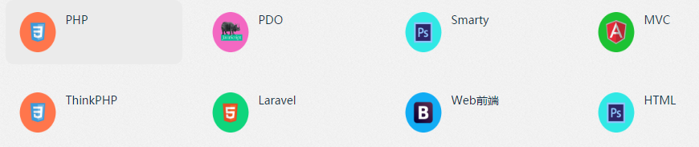
我们封装一个灵活的方法：
指定范围，在指定的范围内压缩处理
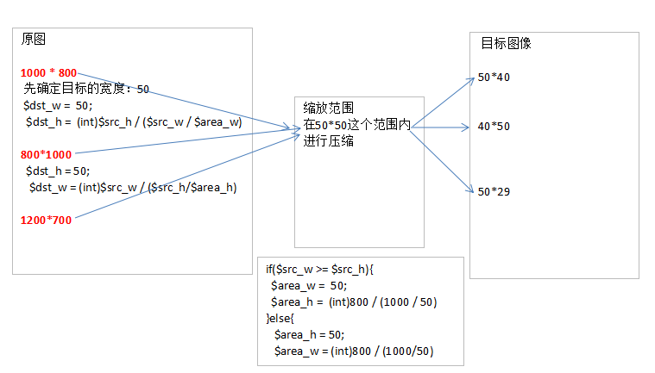
<?php
/*
* 图像压缩处理类
*/
class Image
{
//成员属性(变量)，通常用来保存一些数据
private $mime;
//保存压缩的图像的路径
private $thumb_path;
//保存原图文件
private $src_file;

//创建图像资源的函数名 和 图像类型之间的映射关系
private $create_func = array(
'image/png' => 'imagecreatefrompng',
'image/jpeg' => 'imagecreatefromjpeg',
'image/gif' => 'imagecreatefromgif'
);

//输出图像资源的类型 和 函数之间的映射关系
private $output_func = array(
'image/png' => 'imagepng',
'image/jpeg' => 'imagejpeg',
'image/gif' => 'imagegif'
);

//成员方法(函数)
//构造方法初始化文件的mime类型
public function __construct($src_file)
{
if(!file_exists($src_file)){
die('文件不存在');
}else{
//根据文件地址获得该文件的mime类型
$this -> getMime($src_file);
$this -> src_file = $src_file;
}
}
//获得图像文件的mime类型
private function getMime($src_file)
{
$info = getimagesize($src_file);
//该mime类型将来可能在多个方法使用，所以我们将其保存到属性上
$this -> mime = $info['mime'];
}
//获得创建图像资源的函数
private function get_create_func()
{
return $this -> create_func[$this->mime];
}
//根据mime类型获得输出图像资源的函数
private function get_output_func()
{
return $this -> output_func[$this->mime];
}
//设置压缩处理之后的文件保存路径
//允许用户设置上传路径，如果用户上传了使用上传的路径，否则使用默认的路径
public function setThumbPath($path)
{
if(!is_dir($path)){
$this -> thumb_path = APP_PATH.'public/static/thumb/';
}else{
$this -> thumb_path = $path;
}
}
//开始上传
public function makeThumb($area_w,$area_h)
{
//图像压缩处理
//参数1：$dst_image，目标图像资源（暂时创建一个真空的图像资源）

//参数2：$src_image,原图资源
$create_func = $this->get_create_func();
$src_image = $create_func($this->src_file); //将图像绘制到内存的画布中

//参数3：目标图像资源的x轴坐标
$dst_x = 0;
//参数4：目标图像资源的y轴坐标
$dst_y = 0;
//参数5：原图资源的x轴坐标
$src_x = 0;
//参数6：原图资源的x轴坐标
$src_y = 0;

//参数7：目标图像资源的宽度
//取决于压缩的比例
//参数8：目标图像资源的高度

//参数9：原图资源的宽度
$src_w = imagesx($src_image);
//参数10：原图资源的高度
$src_h = imagesy($src_image);

//根据原图、以及缩放的范围计算目标图像的宽度、高度
if($src_w >= $src_h){
$dst_w = $area_w;
$dst_h = (int)$src_h / ($src_w / $area_w);
}else{
$dst_h = $area_h;
$dst_w = (int)$src_w / ($src_h/$area_h);
}
//根据宽度、高度创建图像资源
$dst_image = imagecreatetruecolor($dst_w, $dst_h);

//针对png格式的图像进行背景透明处理
if($this->mime=='image/png'){
$color = imagecolorallocate($dst_image, 255, 255, 255);
//对颜色进行透明化处理
imagecolortransparent($dst_image,$color);
imagefill($dst_image, 0, 0, $color);
}
imagecopyresampled($dst_image, $src_image, $dst_x, $dst_y, $src_x, $src_y,
$dst_w, $dst_h, $src_w, $src_h);

header("Content-Type:image/png");
imagepng($dst_image);
}
}
$image = new Image('bs.png');
$image -> setThumbPath('./');
$image -> makeThumb(100,100);

- 根据图像的mime类型，将其保存到本地文件
保存到static/thumb目录中，采用年月日日期格式保存
保存的时候，imagepng()需要文件的名字，我们通过basename()函数获得路径中文件的名字
<?php
/*
* 图像压缩处理类
*/
class Image
{
//成员属性(变量)，通常用来保存一些数据
private $mime;
//保存压缩的图像的路径
private $thumb_path;
//保存原图文件
private $src_file;

//创建图像资源的函数名 和 图像类型之间的映射关系
private $create_func = array(
'image/png' => 'imagecreatefrompng',
'image/jpeg' => 'imagecreatefromjpeg',
'image/gif' => 'imagecreatefromgif'
);

//输出图像资源的类型 和 函数之间的映射关系
private $output_func = array(
'image/png' => 'imagepng',
'image/jpeg' => 'imagejpeg',
'image/gif' => 'imagegif'
);

//成员方法(函数)
//构造方法初始化文件的mime类型
public function __construct($src_file)
{
if(!file_exists($src_file)){
die('文件不存在');
}else{
//根据文件地址获得该文件的mime类型
$this -> getMime($src_file);
$this -> src_file = $src_file;
}
}
//获得图像文件的mime类型
private function getMime($src_file)
{
$info = getimagesize($src_file);
//该mime类型将来可能在多个方法使用，所以我们将其保存到属性上
$this -> mime = $info['mime'];
}
//获得创建图像资源的函数
private function get_create_func()
{
return $this -> create_func[$this->mime];
}
//根据mime类型获得输出图像资源的函数
private function get_output_func()
{
return $this -> output_func[$this->mime];
}
//设置压缩处理之后的文件保存路径
//允许用户设置上传路径，如果用户上传了使用上传的路径，否则使用默认的路径
public function setThumbPath($path)
{
if(!is_dir($path)){
$this -> thumb_path = APP_PATH.'public/static/thumb/';
}else{
$this -> thumb_path = $path;
}
}
//开始上传
public function makeThumb($area_w,$area_h)
{
//图像压缩处理
//参数1：$dst_image，目标图像资源（暂时创建一个真空的图像资源）

//参数2：$src_image,原图资源
$create_func = $this->get_create_func();
$src_image = $create_func($this->src_file); //将图像绘制到内存的画布中

//参数3：目标图像资源的x轴坐标
$dst_x = 0;
//参数4：目标图像资源的y轴坐标
$dst_y = 0;
//参数5：原图资源的x轴坐标
$src_x = 0;
//参数6：原图资源的x轴坐标
$src_y = 0;

//参数7：目标图像资源的宽度
//取决于压缩的比例
//参数8：目标图像资源的高度

//参数9：原图资源的宽度
$src_w = imagesx($src_image);
//参数10：原图资源的高度
$src_h = imagesy($src_image);

//根据原图、以及缩放的范围计算目标图像的宽度、高度
if($src_w >= $src_h){
$dst_w = $area_w;
$dst_h = (int)$src_h / ($src_w / $area_w);
}else{
$dst_h = $area_h;
$dst_w = (int)$src_w / ($src_h/$area_h);
}
//根据宽度、高度创建图像资源
$dst_image = imagecreatetruecolor($dst_w, $dst_h);

//针对png格式的图像进行背景透明处理
if($this->mime=='image/png'){
$color = imagecolorallocate($dst_image, 255, 255, 255);
//对颜色进行透明化处理
imagecolortransparent($dst_image,$color);
imagefill($dst_image, 0, 0, $color);
}
imagecopyresampled($dst_image, $src_image, $dst_x, $dst_y, $src_x, $src_y,
$dst_w, $dst_h, $src_w, $src_h);

//图像的mime类型 $this->mime
$output_func = $this -> get_output_func();
//定义日期格式的子目录
$sub_path = date('Ymd').'/';
$filename = basename($this->src_file);
$output_func($dst_image,$this -> thumb_path.$sub_path.'thumb_'.$filename);

//销毁图像资源
imagedestroy($src_image);
imagedestroy($dst_image);
}
}
$image = new Image('bs.png');
$image -> setThumbPath('./');
$image -> makeThumb(100,100);

  - 将图像压缩处理类应用到项目中
- 将封装的Image.class.php类拷贝到项目的framework\tools目录，增加命名空间
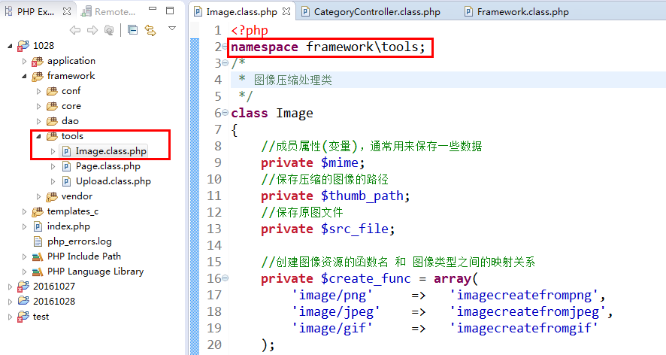
- 在哪里使用这个类？添加分类时，有上传分类图标的功能，上传之后，不能直接使用，应该先压缩再使用
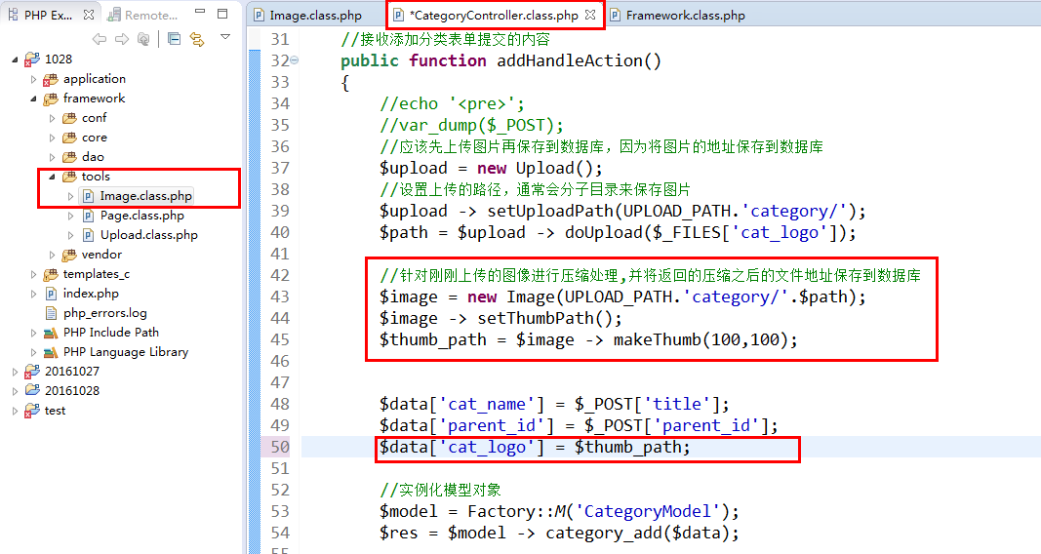

添加一个分类测试一下：
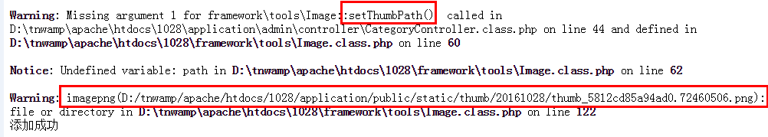
错误1：定义setThumbPath的时候，定义了形式参数，但是没有传递
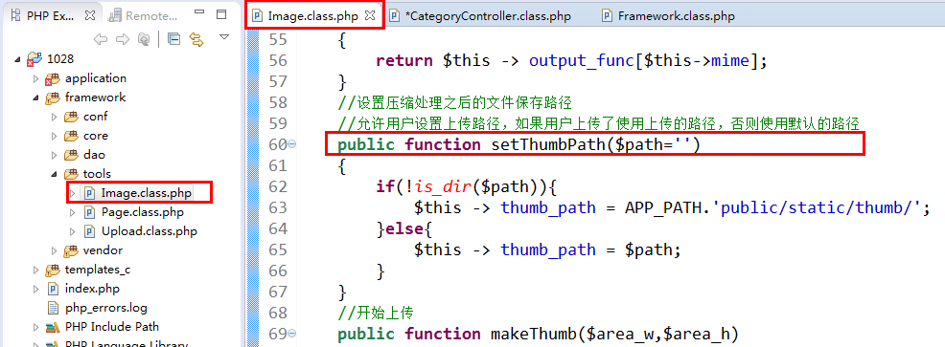

错误2：提示imagepng()时没有找到日期子目录
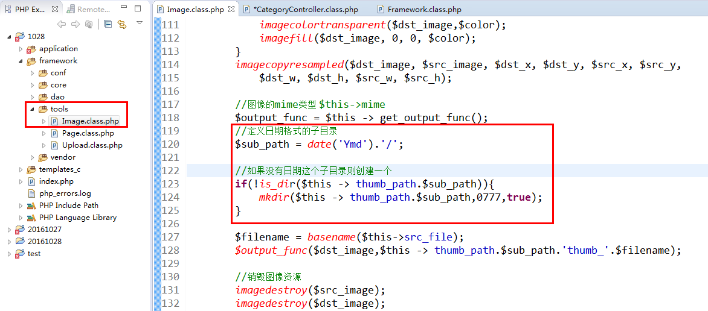

完整的Image.class.php代码：
<?php
namespace framework\tools;
/*
* 图像压缩处理类
*/
class Image
{
//成员属性(变量)，通常用来保存一些数据
private $mime;
//保存压缩的图像的路径
private $thumb_path;
//保存原图文件
private $src_file;

//创建图像资源的函数名 和 图像类型之间的映射关系
private $create_func = array(
'image/png' => 'imagecreatefrompng',
'image/jpeg' => 'imagecreatefromjpeg',
'image/gif' => 'imagecreatefromgif'
);

//输出图像资源的类型 和 函数之间的映射关系
private $output_func = array(
'image/png' => 'imagepng',
'image/jpeg' => 'imagejpeg',
'image/gif' => 'imagegif'
);

//成员方法(函数)
//构造方法初始化文件的mime类型
public function __construct($src_file)
{
if(!file_exists($src_file)){
die('文件不存在');
}else{
//根据文件地址获得该文件的mime类型
$this -> getMime($src_file);
$this -> src_file = $src_file;
}
}
//获得图像文件的mime类型
private function getMime($src_file)
{
$info = getimagesize($src_file);
//该mime类型将来可能在多个方法使用，所以我们将其保存到属性上
$this -> mime = $info['mime'];
}
//获得创建图像资源的函数
private function get_create_func()
{
return $this -> create_func[$this->mime];
}
//根据mime类型获得输出图像资源的函数
private function get_output_func()
{
return $this -> output_func[$this->mime];
}
//设置压缩处理之后的文件保存路径
//允许用户设置上传路径，如果用户上传了使用上传的路径，否则使用默认的路径
public function setThumbPath($path='')
{
if(!is_dir($path)){
$this -> thumb_path = APP_PATH.'public/static/thumb/';
}else{
$this -> thumb_path = $path;
}
}
//开始上传
public function makeThumb($area_w,$area_h)
{
//图像压缩处理
//参数1：$dst_image，目标图像资源（暂时创建一个真空的图像资源）

//参数2：$src_image,原图资源
$create_func = $this->get_create_func();
$src_image = $create_func($this->src_file); //将图像绘制到内存的画布中

//参数3：目标图像资源的x轴坐标
$dst_x = 0;
//参数4：目标图像资源的y轴坐标
$dst_y = 0;
//参数5：原图资源的x轴坐标
$src_x = 0;
//参数6：原图资源的x轴坐标
$src_y = 0;

//参数7：目标图像资源的宽度
//取决于压缩的比例
//参数8：目标图像资源的高度

//参数9：原图资源的宽度
$src_w = imagesx($src_image);
//参数10：原图资源的高度
$src_h = imagesy($src_image);

//根据原图、以及缩放的范围计算目标图像的宽度、高度
if($src_w >= $src_h){
$dst_w = $area_w;
$dst_h = (int)$src_h / ($src_w / $area_w);
}else{
$dst_h = $area_h;
$dst_w = (int)$src_w / ($src_h/$area_h);
}
//根据宽度、高度创建图像资源
$dst_image = imagecreatetruecolor($dst_w, $dst_h);

//针对png格式的图像进行背景透明处理
if($this->mime=='image/png'){
$color = imagecolorallocate($dst_image, 255, 255, 255);
//对颜色进行透明化处理
imagecolortransparent($dst_image,$color);
imagefill($dst_image, 0, 0, $color);
}
imagecopyresampled($dst_image, $src_image, $dst_x, $dst_y, $src_x, $src_y,
$dst_w, $dst_h, $src_w, $src_h);

//图像的mime类型 $this->mime
$output_func = $this -> get_output_func();
//定义日期格式的子目录
$sub_path = date('Ymd').'/';

//如果没有日期这个子目录则创建一个
if(!is_dir($this -> thumb_path.$sub_path)){
mkdir($this -> thumb_path.$sub_path,0777,true);
}

$filename = basename($this->src_file);
$output_func($dst_image,$this -> thumb_path.$sub_path.'thumb_'.$filename);

//销毁图像资源
imagedestroy($src_image);
imagedestroy($dst_image);

//返回压缩的图像的路径
return $sub_path.'thumb_'.$filename;
}
}

- 话题模块
创建话题数据表
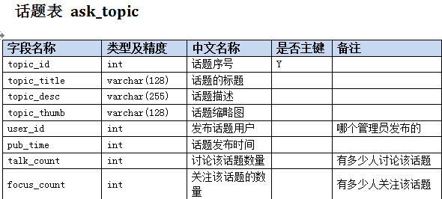
通过sql语句将数据表创建到项目对应的数据库
create table ask_topic(
topic_id int primary key auto_increment,
topic_title varchar(128),
topic_desc varchar(255),
topic_thumb varchar(128),
user_id int,
pub_time int,
talk_count int,
focus_count int
)engine myisam default charset utf8;
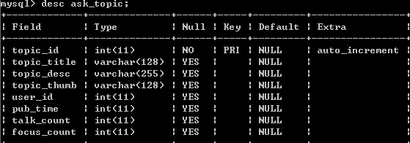

11163：口诀
1控制器----一个模块
1模型类----
1张数据表
6控制器的6个方法
3个视图文件
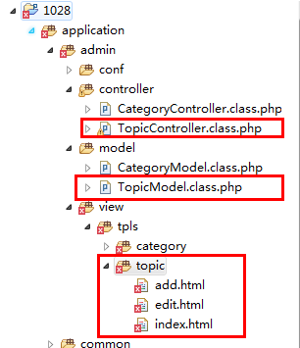
先定义好话题管理模块对应的方法
<?php
namespace admin\controller;
use framework\core\Controller;
use framework\core\Factory;
/*
* 话题模块的管理
*/
class TopicController extends Controller
{
//显示话题列表
public function indexAction()
{
$this -> smarty -> display('topic/index.html');
}
//显示添加话题的表单页面
public function addAction()
{
$this -> smarty -> display('topic/add.html');
}
//接收添加话题表单的数据
public function addHandleAction()
{
//接收添加话题表单并保存到数据库
}
//显示编辑的表单页面
public function editAction()
{
$this -> smarty -> display('topic/edit.html');
}
//接收编辑的内容，进行更新操作
public function updateAction()
{

}
//删除话题内容
public function deleteAction()
{

}
}

  - 创建话题
修改添加话题表单页面的css文件路径
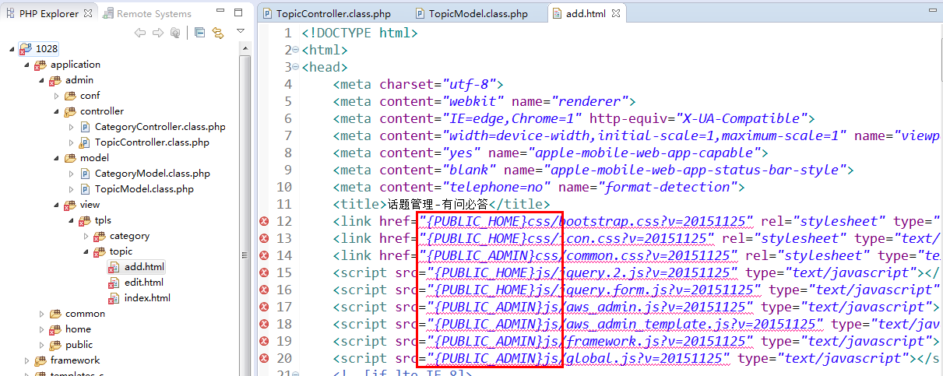

修改一下发布话题的表单页面：
- 修改文件上传的输入框
- 修改form标签，增加enctype=”multipart/form-data”
- 修改提交按钮：input type=”submit”
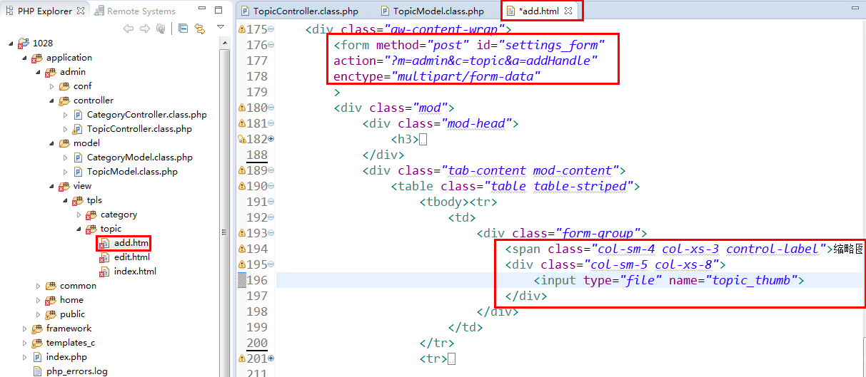
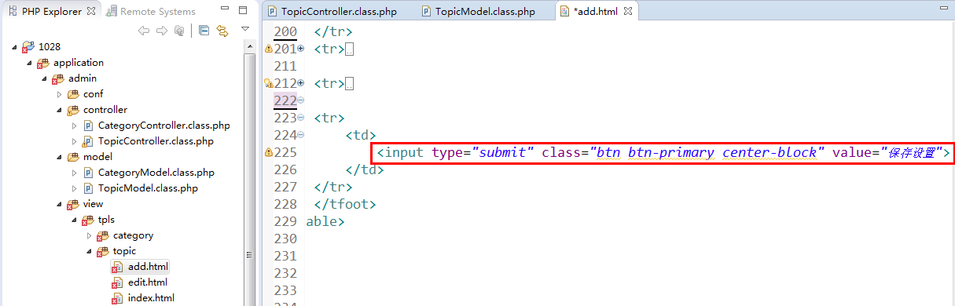

在addHandle这个方法中接收表单提交的数据
- 先验证标题、描述的数据的合法性，如果合法，才上传图片
- 将图片地址、话题标题、描述一起保存到数据库
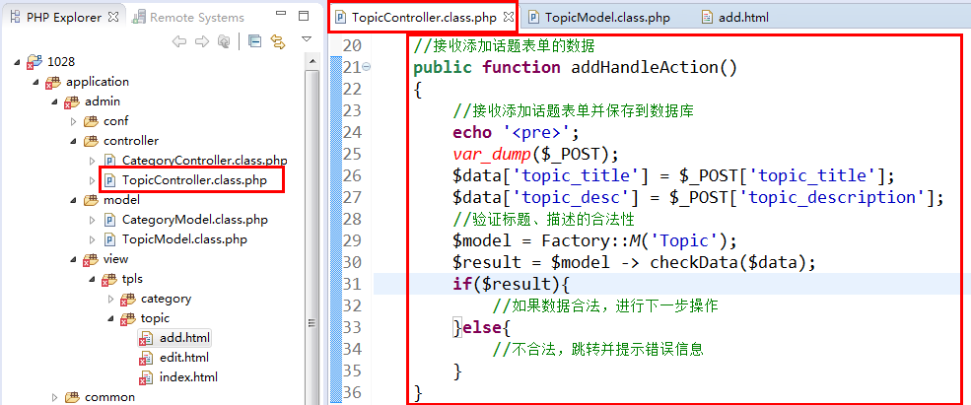

接下来去模型中定义验证数据合法性的方法：checkData()
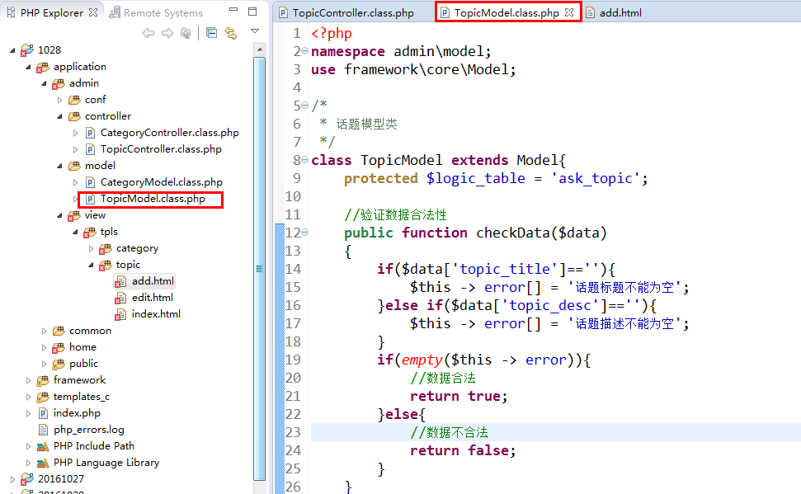

我们使用以前封装的模型的自动插入的方法，但是当时封装的时候是受保护的方法，只能在继承时使用，现在我们想在控制器中使用该方法，将其修改为公共的
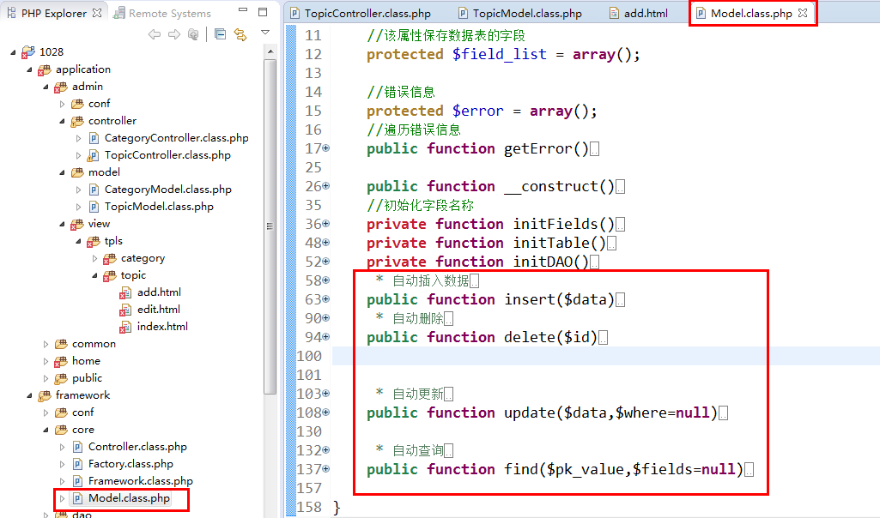
在控制器直接调用insert方法即可
TopicController控制器中，处理表单提交数据的详细代码
//接收添加话题表单的数据
public function addHandleAction()
{
//接收添加话题表单并保存到数据库
//echo '<pre>';
//var_dump($_POST);
$data['topic_title'] = $_POST['topic_title'];
$data['topic_desc'] = $_POST['topic_description'];
//验证标题、描述的合法性
$model = Factory::M('Topic');
$result = $model -> checkData($data);
if($result){
//如果数据合法，进行下一步操作
//上传图片并压缩处理
//应该先上传图片再保存到数据库，因为将图片的地址保存到数据库
$upload = new Upload();
//设置上传的路径，通常会分子目录来保存图片
$upload -> setUploadPath(UPLOAD_PATH.'topic/');
$path = $upload -> doUpload($_FILES['topic_thumb']);

//针对刚刚上传的图像进行压缩处理,并将返回的压缩之后的文件地址保存到数据库
$image = new Image(UPLOAD_PATH.'topic/'.$path);
$image -> setThumbPath();
$thumb_path = $image -> makeThumb(50,50);

$data['topic_thumb'] = $thumb_path;
//user_id，登录的用户的id
$data['user_id'] = 1;
$data['pub_time'] = time();

//保存到数据库
$res = $model -> insert($data);
if($res){
$this -> jump('添加成功','?m=admin&c=topic&a=index');
}else{
$this -> jump('添加失败,请重试','?m=admin&c=topic&a=add');
}
}else{
//不合法，跳转并提示错误信息
$this -> jump('数据不合法，详细信息如下:<br>'.$model->getError(),
'?m=admin&c=topic&a=add');
}
}

  - 查询话题
首先，把话题的列表页面的css文件路径，修改一下
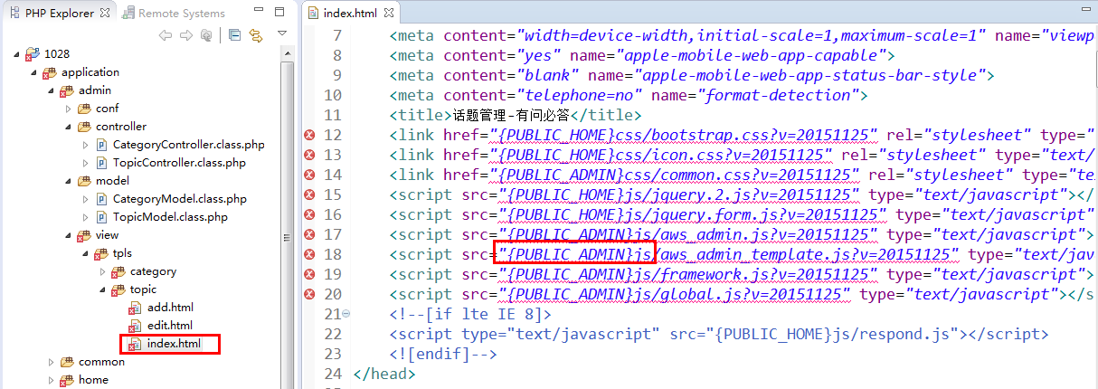

查询创建的话题，并显示到话题列表页面
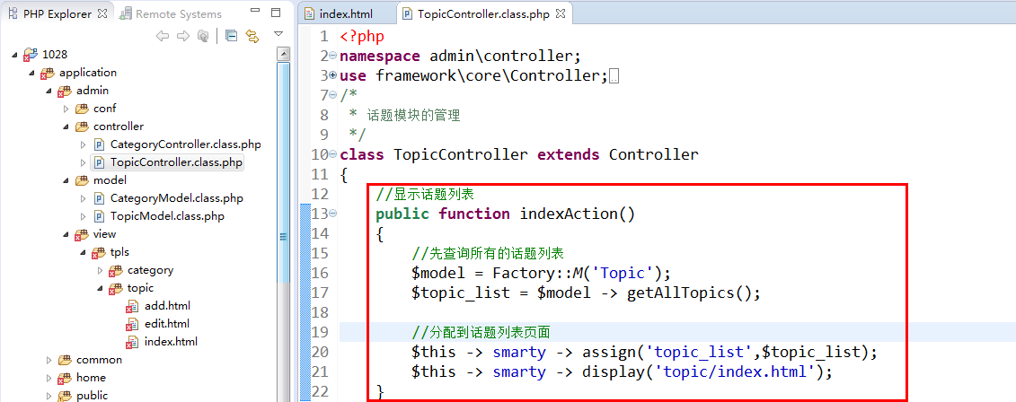

接下来在话题模型中定义 getAllTopics方法
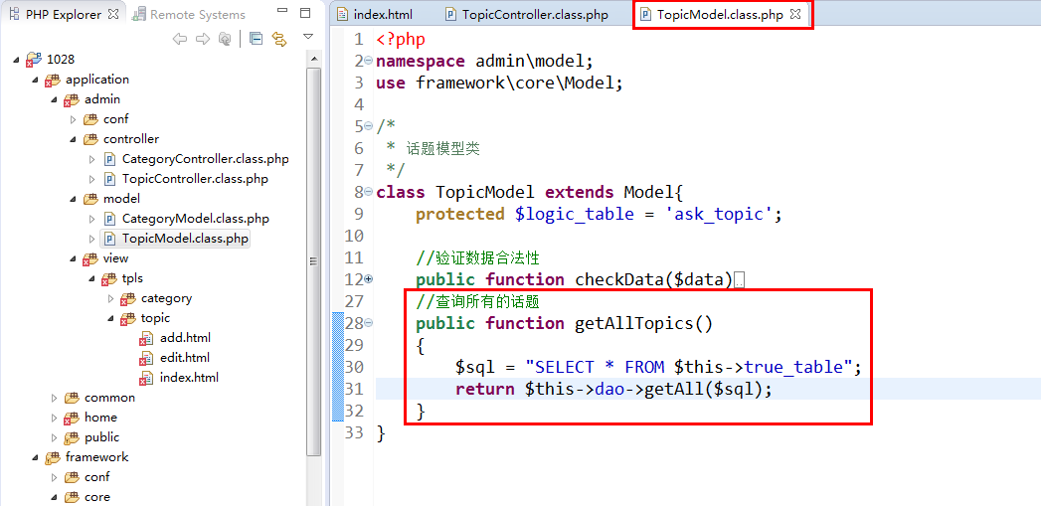

最后在话题模板页面index.html，遍历话题列表
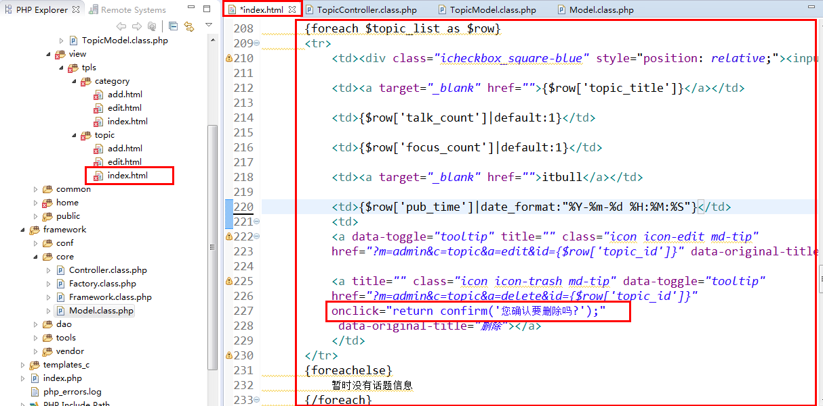

测试一下：
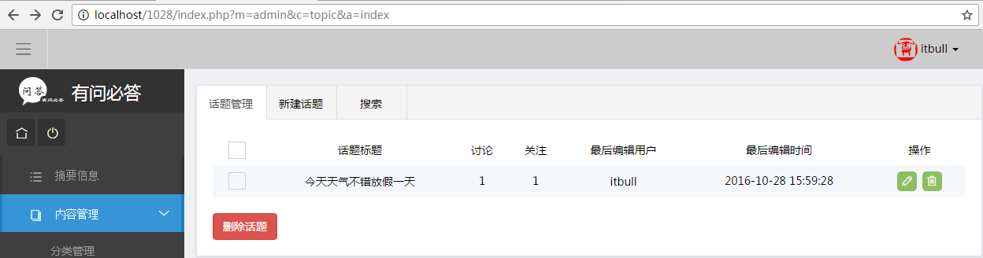

  - 删除话题
删除时，先根据话题的序号，查询话题的原图资源、缩略图资源，
删除这些资源，再删除数据表的记录
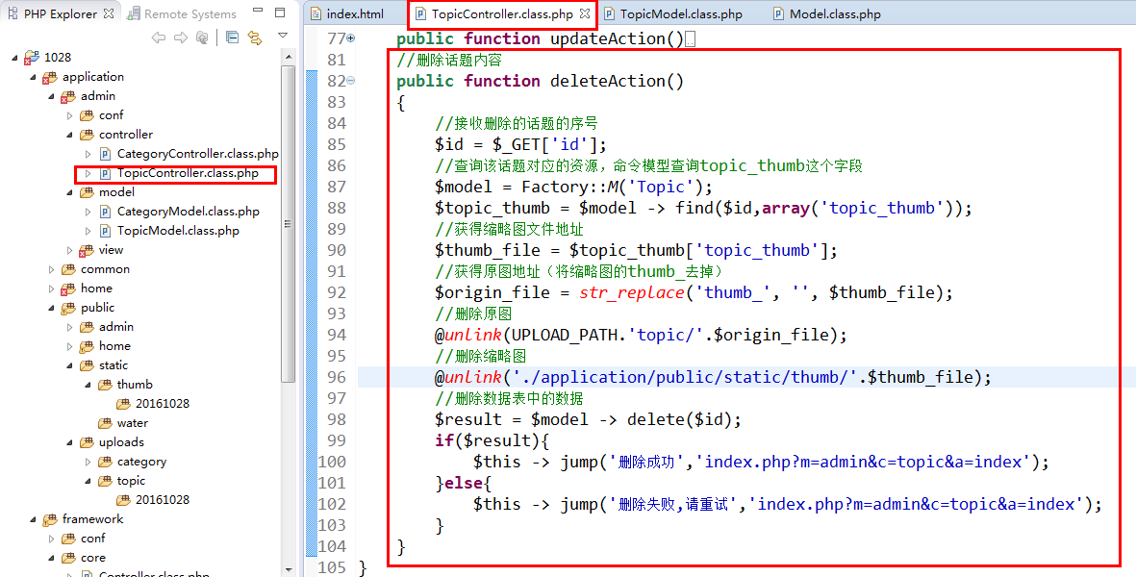

  - 编辑话题
- 点击编辑的时候，先查询编辑的这条记录，显示到编辑的表单页面
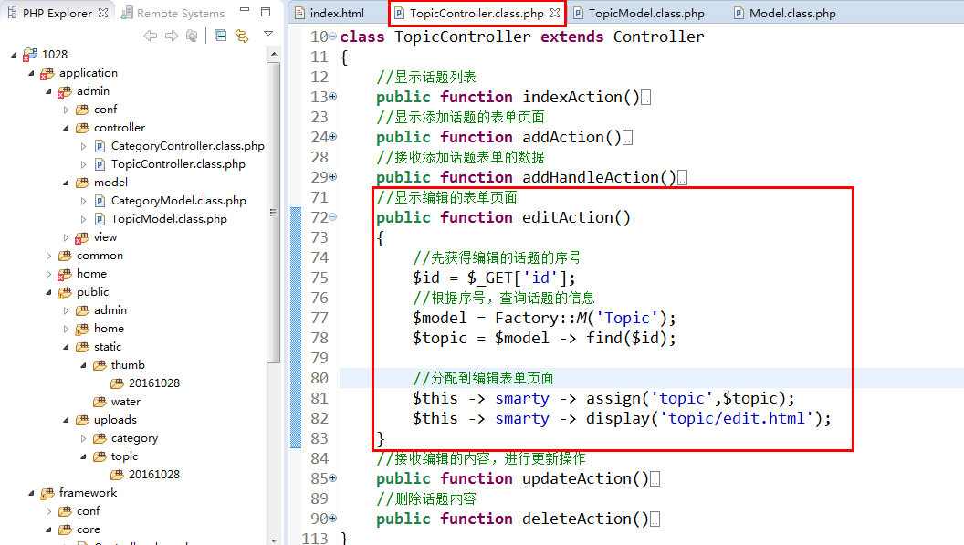

在编辑话题的表单模板中，显示分配过来的话题信息
- 修改css路径
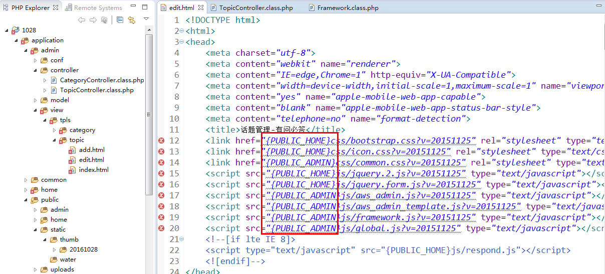
- 修改编辑表单的form属性
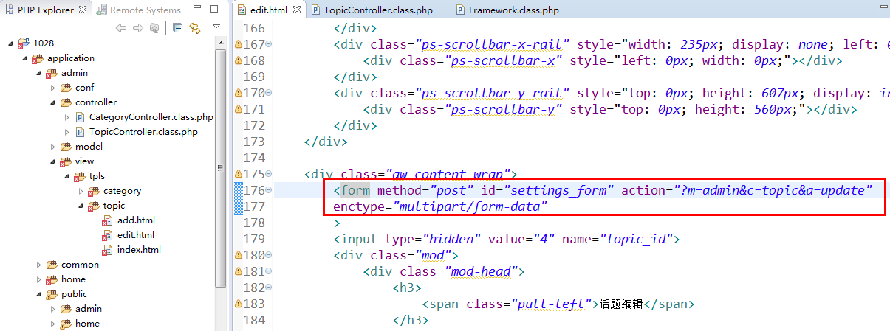

- 显示话题的缩略图，如果有缩略图，显示图片并提示如果再次上传会覆盖，如果没有缩略图只显示上传文件输入框
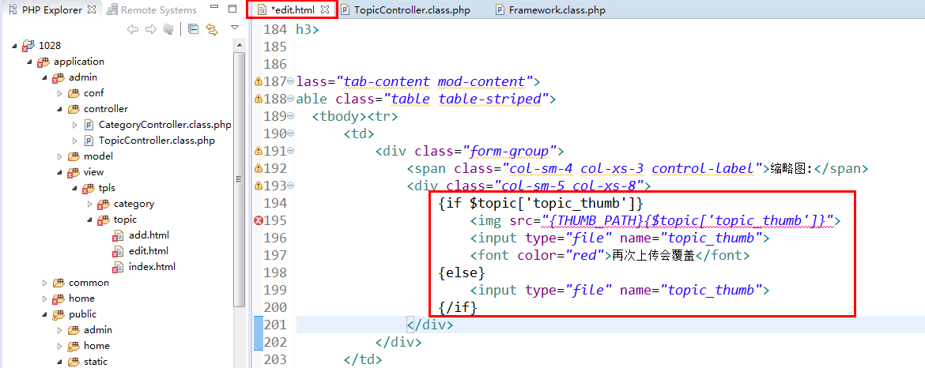

将标题、描述都显示到模板中
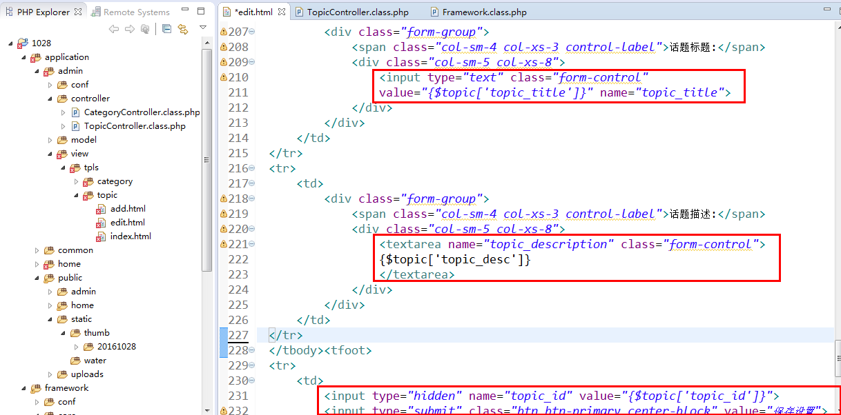

- 提交修改按钮时，进行更新操作
接收表单数据
验证数据合法性
如果合法，还要判断是否上传新的图片，如果上传了新的图片，先上传再删除旧的，如果没有上传新的图片，则使用旧的（不更新这个字段）
最后执行更新操作
//接收编辑的内容，进行更新操作
public function updateAction()
{
//接收修改之后的内容
//接收数据
//接收隐藏域传递的更新的话题的id
$topic_id = $_POST['topic_id'];
$data['topic_title'] = $_POST['topic_title'];
$data['topic_desc'] = $_POST['topic_description'];

//验证标题、描述是否合法
$model = Factory::M('Topic');
$result = $model -> checkData($data);
//如果合法，
if($result){
//还要判断是否上传了新的图片，如果上传了新的图片，使用新的替换旧的
if(!$_FILES['topic_thumb']['error']){
//上传了新的图片 error==0
//生成缩略图
//应该先上传图片再保存到数据库，因为将图片的地址保存到数据库
$upload = new Upload();
//设置上传的路径，通常会分子目录来保存图片
$upload -> setUploadPath(UPLOAD_PATH.'topic/');
$path = $upload -> doUpload($_FILES['topic_thumb']);

//针对刚刚上传的图像进行压缩处理,并将返回的压缩之后的文件地址保存到数据库
$image = new Image(UPLOAD_PATH.'topic/'.$path);
$image -> setThumbPath();
$thumb_path = $image -> makeThumb(50,50);

//再删除旧的原图、缩略图
$old_topic_thumb = $_POST['old_topic_thumb'];
$old_origin = str_replace('thumb_', '', $old_topic_thumb);
//删除原图
@unlink(UPLOAD_PATH.'topic/'.$old_origin);
//删除缩略图
@unlink('./application/public/static/thumb/'.$old_topic_thumb);

//保存新的缩略图的地址
$data['topic_thumb'] = $thumb_path;
}
}else{
//提示错误信息，并跳转
$this -> jump('数据不合法，详细信息如下:<br>'.$model->getError(),
"?m=admin&c=topic&a=edit&id=$topic_id");
}
//最后执行更新操作
//更新到数据库
$res = $model -> update($data,array('topic_id'=>$topic_id));
if($res){
$this -> jump('更新成功',"?m=admin&c=topic&a=index");
}else{
$this -> jump('更新失败，请重试',"?m=admin&c=topic&a=edit&id=$topic_id");
}
}

